U školi oca Kentenicha ... učimo i poučavamo

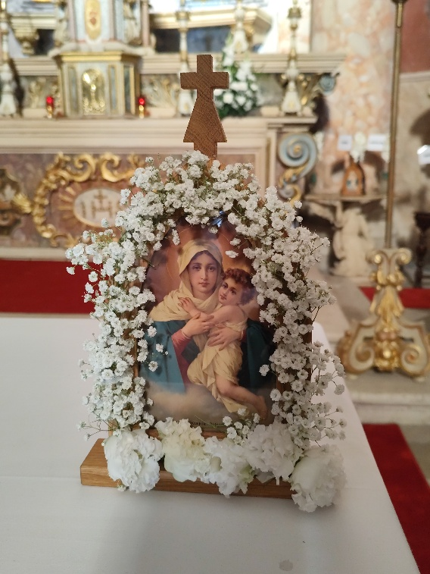

„U sjeni ovoga maloga svetišta“ - …
Otac Josef Kentenich

„Schönstattovo poslanje je sasvim izrazito apostolsko. ... A građevni zakon glasi: Ako slika Majke Triput Divne treba postati milosna slika, traži se ozbiljan rad.

Svi mi želimo znati, u čemu se sastoji taj rad. To je novo oblikovanje vlastitoga i tuđega života. Milosti, koje se dijele iz Schönstatta, milosti su u smislu Kristovskoga oblikovanja vlastitoga i tuđega života. Naše svetišno mjestašce nastalo je ozbiljnom i snažnom suradnjom generacije utemeljitelja.

Ništa bez tebe! – tako je vapila Majci Božjoj generacija utemeljitelja. A mi, koji smo tijekom godina postali schönstatska djeca i prijatelji, želimo također ponoviti i riječ: Ali također ništa bez nas! Ako se bilo gdje Schönstatt obnavlja, gdje se sjeme Schönstatta stavlja u zemlju, mora se raditi. U sjeni toga maloga svetišta utjecat će se bitno na sudbine Crkve stoljećima i tisućljećima! – tako sam tvrdio 1929. u tečaju duhovnih vježba. ...

Ne želimo više misliti na sebe, naša srca trebaju postati velika kao nevolje Crkve danas.
Poznajemo Povelju osnutka, za koju pretpostavljamo, da je prihvaćena u nebu. Ono što se 18. listopada 1914. govorilo u Schönstattu, istodobno je, kako vjerujemo, potpisano u nebu. Po toj Povelji također je nastala naša zadaća, da pomažemo i surađujemo u moralno-vjerskoj obnovi svijeta. ... Ideal našega odgoja je savršena osobnost i savršeno društvo, a oboje mora biti vođeno glavnim motivom iskrene, prave ljubavi, koja je praduh kršćanstva.“
Otac Josef Kentenich, nagovor povodom posvete slike Majke Triput Divne, 14. 10. 1934.

